**Зам. директора КМПО**

**_________________С.Ф. Гасанов**

**«_____» _______________ 2024 г.**

**ДИПЛОМНЫЙ ПРОЕКТ**

**Тема: Информационная система автосалона** **«L2E auto»**

**Специальность 09.02.07 Информационные системы и программирование**

|  |  |  |
| --- | --- | --- |
| **Выполнил студент группы 41ИС-20** | **___________________** | **Ч.М. Джалалудинов** |
| **Руководитель** | **___________________** | **Н.А. Бабаева** |
| **Старший консультант** | **___________________** | **О.А. Калашникова** |
| **Консультант по технико-экономическому обоснованию работы** | **___________________** | **М.М. Трифонова** |
| **Нормоконтролер** | **___________________** | **Н.А. Бабаева** |

**Москва 2024**

**РЕФЕРАТ**

Расчетно-пояснительная записка к дипломному проекту на тему «Информационная система автосалона «L2E auto»» включает 64 страницы, 16 рисунков, 5 таблиц, 25 источников и 4 приложения.

Цель дипломного проекта – разработка информационной системы для упрощения и оптимизации бизнес-процессов автосалона «L2E auto».

Аналитическая часть включает предпроектное обследование автосалона, анализ текущих бизнес-процессов, выявление проблем и формулировку требований к новой системе. На основе этого ставятся задачи для разработки ИС, включая функциональные и нефункциональные требования и обоснование необходимости внедрения системы.

Проектная часть охватывает эскизное проектирование, проектирование базы данных, техническое и рабочее проектирование. Здесь разрабатывается общая концепция системы, определяются архитектурные и технологические решения, создается структура данных и ER-диаграмма, а также детальные чертежи и схемы для реализации системы.

Экономическая часть включает расчеты трудоемкости разработки, определение численности сотрудников, расчет фонда оплаты труда, себестоимости выполнения работ и рентабельности внедрения ИС. Проводится анализ затрат и ожидаемых выгод, обосновывается экономическая целесообразность внедрения новой информационной системы в автосалон «L2E auto».

Таким образом, записка представляет собой всестороннее исследование и проектирование информационной системы, охватывающее анализ, проектирование и экономическую оценку внедрения.

**СОДЕРЖАНИЕ**

**ВВЕДЕНИЕ** 9

**1** **ОПИСНИЕ ПРЕДМЕТНОЙ ОБЛАСТИ** 11

**1.1** **Предпроектное обследование «L2E auto»** 11

**1.1.1 Характеристика деятельности «L2E auto»** 13

**1.1.2 Анализ текущего состояния информационной системы организации** 14

**1.2 Постановка задачи на разработку Информационной системы автосалона «L2E auto»** 18

**1.2.1 Модель бизнес-прецедентов** 19

**2 ПРОЕКТИРОВАНИЕ ИНФОРМАЦИОННОЙ СИСТЕМЫ** 23

**2.1 Эскизное проектирование** 23

**2.1.1 Определение функций и задач ИС** 25

**2.1.2 Выбор архитектуры информационной системы** 27

**2.1.3 Выбор инструментальных средств реализации** 29

**2.2 Проектирование базы данных** 32

**2.2.1 Логическое проектирование** 34

**2.3 Техническое проектирование** 38

**2.3.1 Разработка архитектуры** 38

**2.3.2 Интерфейс пользователя** 42

**3 практическая реализация и тестирование** 47

**3.1 Рабочее проектирование** 47

**3.1.1 Написание программного кода информационной системы** 47

**3.1.2 Написание триггеров и хранимых процедур** 52

**3.1.2** **Тестирование информационной системы** 53

**4 ДОКУМЕНТИРОВАНИЕ** 56

**5 ТЕХНИКО-ЭКОНОМИЧЕСКОЕ ОБОСНОВАНИЕ** 59

**5.1 Определение времени на разработку и комплексные испытания программного обеспечения:** 59

**5.1.1 Время на разработку программного обеспечения** 59

**5.1.2 Время на комплексные испытания программного обеспечения** 59

5.1.3 Общее время на разработку и комплексные испытания программного обеспечения 59

**5.2 Расчет фонда оплаты труда за разработку и комплексные испытания программного обеспечения** 59

**5.2.1 Расчет оплаты труда за разработку программного обеспечения** 59

**5.2.2 Расчет оплаты труда за проведение опытной эксплуатации программной системы.** 60

**5.2.3 Оплата труда за разработку и комплексные испытания программного обеспечения** 60

**5.2.4 Расчет страховых взносов от оплаты труда за разработку и комплексные испытания программного обеспечения** 60

**5.2.5 Фонд оплаты труда за разработку и комплексные испытания программного обеспечения** 61

**5.3 Расчет накладных и прочих расходов при разработке и комплексных испытаниях программного обеспечения** 61

**5.3.1 Расчет накладных расходов** 61

**5.3.2 Расчет прочих затрат организации.** 61

**5.5 Расчет финансовых показателей разработки и комплексного испытания программного обеспечения** 62

**5.5.1 Расчет прибыли за выполнение работ** 62

**5.5.2 Налог на прибыль** 62

**5.5.3 Чистая прибыль** 62

**5.5.4 Цена выполненной работы** 62

**5.6 Финансово-экономические показатели выполнения работ** 63

**ЗАКЛЮЧЕНИЕ** 64

**СПИСОК ИСПОЛЬЗОВАННЫХ ИСТОЧНИКОВ** 67

**ПРИЛОЖЕНИЕ А** 69

**ПРИЛОЖЕНИЕ Б** 70

**ПРИЛОЖЕНИЕ В** 71

**ПРИЛОЖЕНИЕ Г** 72

# **ВВЕДЕНИЕ**

В настоящее время выбор транспортного средства трансформируется в стратегическое решение для значительного числа потребителей. В данной связи инициатива по разработке и запуску новой онлайн-платформы для коммерциализации автомобилей китайского производства, именуемой «L2E auto», оказывается крайне значимой для удовлетворения запросов клиентов и стимулирования роста автомобильной отрасли.

Данная платформа нацелена на создание интуитивно понятного и многофункционального интернет-пространства, что позволит потребителям получать доступ к разнообразному ассортименту транспортных средств, соответствующих их индивидуальным потребностям и предпочтениям. В рамках проекта определены следующие ключевые задачи:

Исследование рыночной ситуации в сегменте китайских автомобилей: необходимо провести всесторонний анализ текущего положения и тенденций на указанном рынке, чтобы выявить ключевые конкурентные преимущества и выявленные слабости данного направления.

Освещение функциональных возможностей «L2E auto»: предстоит детально описать функциональные возможности платформы, включая механизмы поиска и фильтрации автомобилей, онлайн-взаимодействие с экспертами, а также анализ откликов и обзоров от пользователей.

Определение целевой аудитории и их основных потребностей: важно чётко определить, кто является потенциальными пользователями «L2E auto», какие их ключевые потребности и предпочтения касательно приобретения автомобилей.

Проектирование и реализация платформы «L2E auto»: на основании проведенного анализа рынка и потребностей целевой аудитории будет разработан обстоятельный план по созданию и внедрению данной платформы, включая выбор технологических решений, разработку интерфейса пользователя, создание защиты данных и оптимизацию процесса продаж.

Тестирование и анализ результативности: по завершении разработки следует организовать тестирование платформы на предмет ее функциональности, удобства использования и безопасности. Сбор обратной связи от пользователей является необходимым для дальнейших улучшений и оптимизации.

В итоге, разработка и запуск «L2E auto» является значительным шагом в дальнейшем развитии автомобильной индустрии, обеспечивая доступ к высококачественным автомобилям широкому кругу потребителей. Платформа «L2E auto» станет надежным и комфортным ресурсом для приобретения китайских автомобилей, способствуя осознанным выборам и существенно упрощая процесс покупки.

Объектом нашего дипломного проекта выступает автосалон «L2E auto», в то время как предметом исследования является информационная система этого автосалона.

# **ОПИСНИЕ ПРЕДМЕТНОЙ ОБЛАСТИ**

* 1. **Предпроектное обследование «L2E auto»**

"l2eauto" представляет собой автосалон, который специализируется на импорте и последующей реализации новых автомобилей, преимущественно произведенных в Китае, на российском рынке.

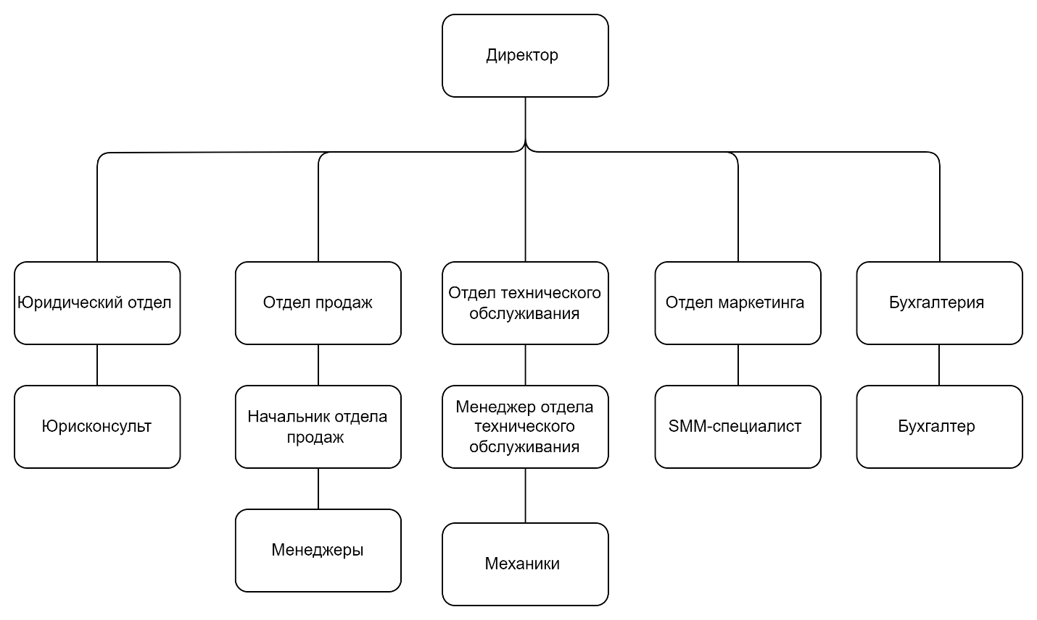Рисунок 1 – Организационная структура

Для целей дальнейшего проектирования информационной системы (ИС) и детализации предметной области целесообразно изучить функции и должностные обязанности, возложенные на различные отделы и сотрудников компании.

Описание отделов и ролей:

Директор:

* Выступает в качестве главного исполнительного директора, осуществляет принятие ключевых управленческих решений и курирует стратегическое направление развития компании.
* Юридический отдел:
* Несет ответственность за оказание юридической поддержки, реализацию договорной работы и юридическое сопровождение сделок.
* Юрисконсульт — специалист, предоставляющий юридическую помощь и консультации по правовым вопросам.
* Отдел продаж:
* Отвечает за реализацию автомобилей, взаимодействие с клиентами и заключение договоров.
* Начальник отдела продаж — координирует деятельность отдела, формулирует задачи для менеджеров и контролирует выполнение планов продаж.
* Менеджеры — занимаются прямыми продажами автомобилей, консультациями клиентов, проведением переговоров и заключением договоров.

Отдел технического обслуживания:

* Обеспечивает техническое обслуживание и ремонт автомобилей.
* Менеджер отдела технического обслуживания — руководит работой технического персонала, координирует деятельность механиков и контролирует качество обслуживания.
* Механики — выполняют работы по ремонту и техническому обслуживанию автомобилей.

Отдел маркетинга:

* Задача отдела — продвижение компании и ее услуг на рынке.
* SMM-специалист — занимается продвижением компании в социальных медиа, создает контент и привлекает целевую аудиторию.

Бухгалтерия:

* Ведет бухгалтерский учет, управляет финансовыми потоками и подготавливает финансовую отчетность.
* Бухгалтер — осуществляет ведение бухгалтерского учета и отчетности, контролирует финансовые транзакции.

Такая структура способствует эффективному управлению бизнес-процессами в "l2eauto", обеспечивает высокий уровень обслуживания клиентов и способствует успешному развитию на рынке автомобилей.

# **1.1.1 Характеристика деятельности «L2E auto»**

Компания «L2E auto» предлагает своим клиентам эксклюзивную возможность выбора автомобилей из обширного ассортимента разнообразных марок и моделей, при этом акцентируя внимание на новых авто. Это дает возможность каждому покупателю подобрать оптимальный вариант, учитывая индивидуальные потребности и финансовые параметры.

Основные преимущества, которыми обладает компания «L2E auto»:

1. Амплитуда выбора новых автомобилей: «L2E auto» предоставляет своим клиентам широкий спектр новых автомобилей различных брендов, моделей и комплектаций, гарантируя тем самым высокое качество и надежность приобретения.
2. Импорт из Китая: Специализируясь на импорте новейших автомобилей прямо из Китая, «L2E auto» способна предложить выгодные цены и доступ к автомобильным моделям, которые могут быть не доступны у других дилеров вследствие специфических условий рынка.
3. Консультационная поддержка: Профессиональная команда «L2E auto» предоставляет всестороннюю консультационную поддержку клиентам на протяжении всех этапов покупки автомобиля, начиная от подбора подходящей модели и заканчивая оформлением необходимых документов.
4. Сервисное обслуживание: «L2E auto» не только занимается продажей, но и предоставляет услуги по техническому обслуживанию и ремонту автомобилей, что способствует долгосрочному удовлетворению потребностей клиентов и поддерживает репутацию компании.

Такие преимущества делают выбор в пользу «L2E auto» особенно привлекательным для клиентов, а разработка информационной системы в форме приложения станет значительным дополнением к их бизнес-модели, обеспечивая удобство и доступность услуг для потенциальных покупателей.

Цели компании «L2E auto»:

1. Обеспечить клиентам доступ к качественным и надежным автомобилям из-за границы, при этом уделяя особое внимание новым моделям.
2. Гарантировать удобство и прозрачность процесса покупки автомобиля, включая консультационную поддержку и сопровождение клиентов на всех этапах.

Принцип работы: «L2E auto» взаимодействует напрямую с источниками автомобилей за рубежом, в частности в Китае, чтобы предложить клиентам широкий выбор высококачественных автомобилей по конкурентоспособным ценам. Компания оказывает консультационную поддержку клиентам, ассистируя в выборе подходящего автомобиля и оформлении всех необходимых документов для покупки, растаможки и регистрации.

Описание клиентов компании «L2E auto»: Клиентскую базу «L2E auto» составляют разнообразные категории лиц, заинтересованных в приобретении качественных автомобилей за пределами страны по привлекательным ценам. Среди них выделяются:

1. Люди, стремящиеся купить новые автомобили определенных брендов и моделей по выгодным условиям.
2. Предприниматели и корпорации, нуждающиеся в автомобилях для своих бизнес-проектов или транспортных потребностей.
3. Люди, планирующие покупку автомобиля из-за рубежа в целях инвестиций или для личного использования.

# **1.1.2 Анализ текущего состояния информационной системы организации**

В современных условиях деятельности автосалона «L2E auto» наблюдается отсутствие информационной системы, что порождает ряд существенных ограничений и проблем. Наиболее заметны следующие аспекты:

1. Неэффективность управления данными: компания не располагает централизованным хранилищем информации о наличии автомобилей, о клиентах, их предпочтениях и истории сделок. Это значительно усложняет анализ и прогнозирование спроса, а также сопровождение клиентов в процессе продаж.
2. Отсутствие автоматизации: процессы, связанные с продажами автомобилей, оформлением документов, растаможкой и регистрацией, выполняются вручную, что влечёт за собой увеличенные временные затраты и повышает риск возникновения ошибок.
3. Недостаточность аналитики и отчетности: отсутствие информационной системы препятствует проведению анализа эффективности продаж, оценки деятельности персонала и других важных аспектов работы автосалона.
4. Ограниченные возможности взаимодействия с клиентами: невозможность ведения базы данных контактов, проведения маркетинговых кампаний и предоставления персонализированных услуг без наличия информационной системы существенно снижает качество клиентского обслуживания.

Несколько примеров существующих приложений для автосалонов:

* AutoManager: предоставляет возможности централизованного управления данными о наличии автомобилей, клиентах и сделках, а также инструменты для управления продажами и инвентарем.

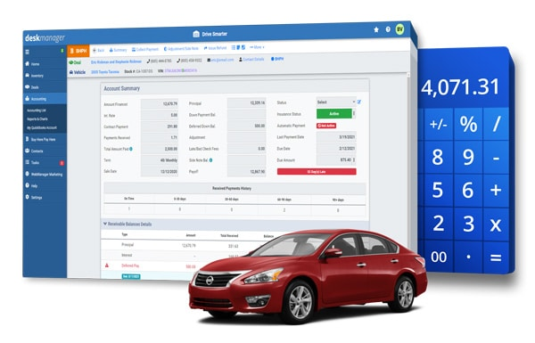Рисунок 2 - AutoManager

* DealerCenter: обеспечивает автоматизацию процессов продажи автомобилей, включая оформление документов, управление инвентарем и ведение клиентской базы данных.

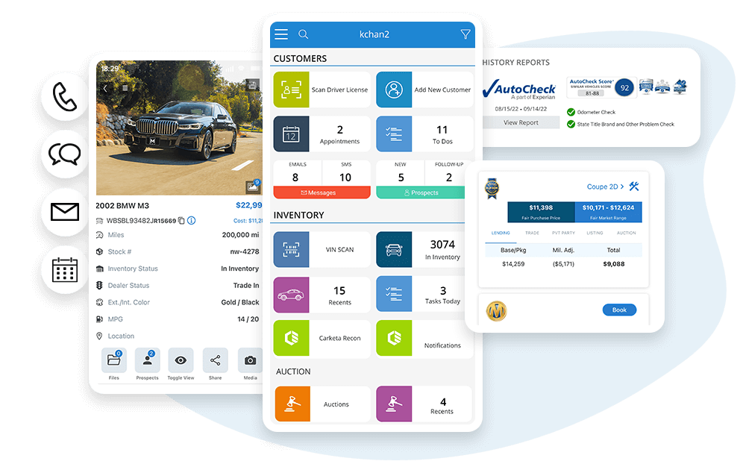Рисунок 3 - Dealer Center

* 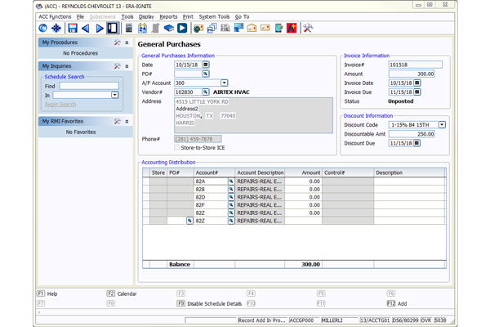Reynolds and Reynolds: предоставляет широкие возможности по автоматизации бизнес-процессов в автосалонах, включая управление продажами, финансами, запасами и обслуживанием клиентов.

Рисунок 4 - Reynolds and Reynolds

В контексте разработки собственного программного обеспечения вместо использования готовых решений, компания «L2E auto» приняла такое решение по следующим причинам:

* Индивидуальные требования: готовые решения, ориентированные на широкую аудиторию, не всегда могут удовлетворять специфические потребности конкретной компании. Создание собственного программного обеспечения позволяет разработать систему, которая будет полностью соответствовать уникальным бизнес-процессам компании.
* Гибкость и масштабируемость: собственное программное обеспечение обладает преимуществом лёгкости внесения изменений и адаптации к изменяющимся условиям бизнеса, что обеспечивает возможность масштабирования и модификации системы в случае необходимости, чего сложно достичь с использованием стандартных решений.

Таким образом, разработка собственного приложения для информационной системы станет решением указанных проблем, позволит компании оптимизировать свои процессы, улучшить обслуживание клиентов и повысить общую эффективность деятельности персонала.

# **1.2 Постановка задачи на разработку Информационной системы автосалона «L2E auto»**

Цель создания информационной системы для автосалона "L2Eauto" заключается в разработке программного обеспечения, которое обеспечит удобство и функциональность интерфейса для сотрудников автосалона. Данное приложение будет способствовать осуществлению доступа к каталогу автомобилей, регистрации на тест-драйв, а также на консультацию и приобретение авто; кроме того, оно позволит записываться на техническое обслуживание транспортных средств, приобретённых в "L2Eauto".

Описание функциональности будущей информационной системы:

После инициализации приложения «L2Eauto», пользователям будет предложен унифицированный пользовательский интерфейс. Следующим этапом, после процедуры авторизации, будет предоставление доступа к одному из трех различных интерфейсов, выбор которого зависит от категории учетной записи пользователя.

Функции, доступные администратору технического обслуживания включают:

* Просмотр запланированных и архивных записей технического обслуживания транспортных средств.
* Функции, доступные менеджерам автосалона:
* Мониторинг записей на тест-драйв и консультационные встречи для возможной покупки автомобиля.
* Доступ к архиву записей на тест-драйв и консультационные встречи.
* Анализ данных о продажах автомобилей.
* Просмотр перечня клиентов.
* Регистрация сделок купли-продажи.
* Функции, доступные администратору приложения:
* Управление перечнем транспортных средств.
* Регулирование учетных записей сотрудников.

Это переосмысление обеспечивает повышение точности и уточнения в функциях каждого интерфейса, подчеркивая специализированный характер и юридическую важность точного определения ролей и обязанностей в контексте программного обеспечения для автосалона.

# **1.2.1 Модель бизнес-прецедентов**

В структуру функционирования автосалона "L2Eauto" входят ключевые бизнес-процессы, имеющие следующее описание:

Обслуживание транспортных средств:

* Этот процесс охватывает собой выполнение всех необходимых технических манипуляций для поддержания автомобилей в рабочем состоянии, включая диагностику, ремонт и другие технические интервенции.
* Регистрация клиента для технического обслуживания:
* Охватывает действия, связанные с планированием и организацией визита клиента в сервисный центр, а именно: прием заявок и согласование дат и времени для обслуживания.
* Формирование счета за автомобиль:
* В этом процессе задействованы подготовка и выдача счетов клиентам за приобретенные транспортные средства, что включает расчет стоимости, учет предоставленных скидок и специальных предложений.
* Оформление заказа на автомобиль:
* Этот этап включает в себя весь спектр взаимодействия с клиентом, начиная от приема заказа и заканчивая подготовкой транспортного средства к передаче. В процессе участвуют договорные работа, проверка наличия автомобилей и подготовка документации.
* Анализ продаж и прибыли:
* Связан с анализом результатов продаж и расчетом прибыли, включает сбор и обработку данных о продажах, анализ финансовых показателей и подготовку соответствующей отчетности для руководства.

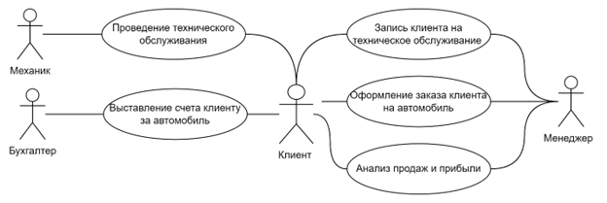

Рисунок 5 - Модель бизнес-прецедентов

На основе вышеуказанной структуры разработана модель бизнес-прецедентов компании (см. рисунок 5), предназначенная для дальнейшего использования при реализации информационной системы.

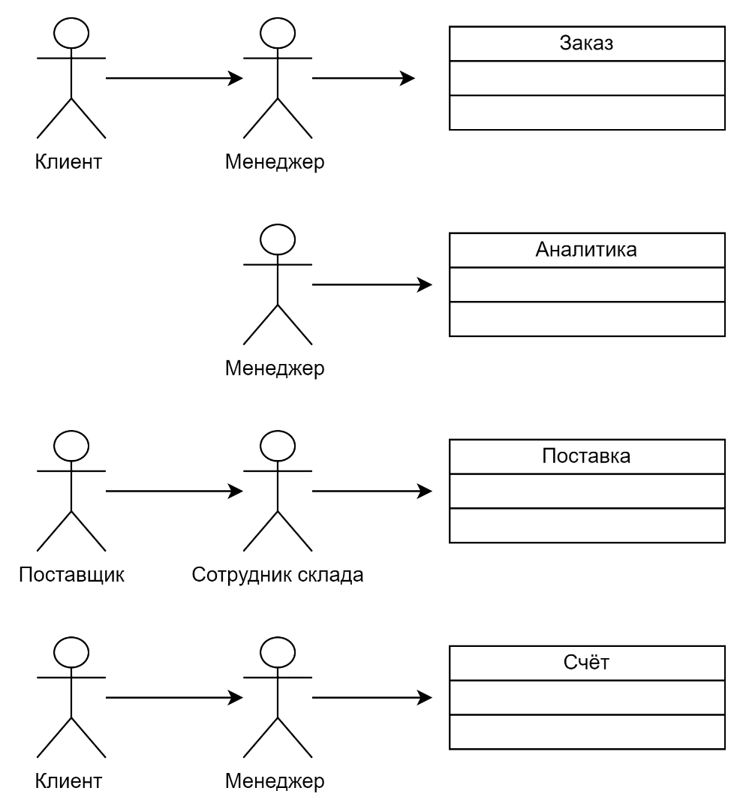 **Модель бизнес-объектов -** инструмент, который демонстрирует, как осуществляются бизнес-процессы внутренними исполнителями и какие объекты при этом используются (см. рисунок 6).

Рисунок 6 - Модель бизнес-объектов

Участники процессов:

* Менеджер по закупкам, сотрудник склада, менеджер по продажам, бухгалтер, менеджер по аналитике.

Бизнес-сущности:

* Автомобиль: информация о модели, цене, количестве, характеристиках;
* Заказ: данные о заказанном автомобиле, включая модель, количество, цену, дату поставки;
* Поставка: сведения о поставках транспортных средств от поставщиков, включая дату поставки и состав;
* Счет: данные о счетах на оплату, включая сумму, дату выставления и статус оплаты;
* Отчет: сведения о продажах и прибыли, включая информацию о проданных автомобилях, выручке и расходах.

Разработка данной модели бизнес-объектов способствует более глубокому пониманию взаимодействий между различными компонентами и облегчает разработку информационной системы, соответствующей требованиям "L2Eauto".

# **2 ПРОЕКТИРОВАНИЕ ИНФОРМАЦИОННОЙ СИСТЕМЫ**

## **2.1 Эскизное проектирование**

В процессе подготовки дипломного проекта акцент делается на формулирование эскизного проекта, охватывающего основные аспекты и компоненты предполагаемой информационной системы для автосалона, что позволяет определить структурные элементы и функциональные модули системы. Рассмотрение деталей проектирования обусловливает следующие ключевые разделы:

1. Модуль управления продажами:
   * Формирование заказов: Этот сегмент обеспечивает функциональность, позволяющую менеджерам формировать новые заказы путем ввода данных о клиенте, выбранном автомобиле и условиях сделки, что способствует упорядочению процесса продаж.
   * Модификация заказов: Дает возможность менеджерам вносить коррективы в уже инициированные заказы, адаптируя информацию в соответствии с изменяющимися условиями.
   * Мониторинг статуса заказа: Функция позволяет отслеживать текущее состояние заказа на всех этапах его исполнения, начиная с момента его размещения и заканчивая его выполнением.
   * Автоматизация создания договоров купли-продажи: Генерация договора осуществляется автоматически на основе информации из заказа, с последующей возможностью его отправки клиенту.
2. Модуль управления клиентами:
   * Регистрация профилей клиентов: Процесс включает сбор и хранение сведений о клиентах, а также данных о их истории покупок и предпочтениях.
   * Обновление профилей клиентов: Эта функциональность дает возможность редактировать сведения о клиентах для поддержания актуальности информации.
   * Координация взаимодействий с клиентами: Система управляет всеми аспектами коммуникаций с клиентами, включая телефонные звонки, встречи и переписку.
3. Модуль управления сервисом и техническим обслуживанием:
   * Запись на сервисное обслуживание: Клиенты имеют возможность записываться на сервис через интерфейс системы.
   * Планирование работ: Управление расписаниями работы сервисных специалистов и распределение рабочих задач между ними.
   * Ведение истории обслуживания: Систематизация и архивация информации о всех проведенных обслуживаниях и ремонтах каждого автомобиля.
4. Модуль аналитики и отчетности:
   * Создание аналитических отчетов: Генерация отчетов, охватывающих различные аспекты деятельности организации, включая продажи, обслуживание, управление запасами и финансовые операции.
5. Модуль управления пользователями и правами доступа:
   * Управление учетными записями: Предоставление возможности создавать учетные записи для сотрудников с различными уровнями доступа.
   * Настройка прав доступа: Регулирование и управление доступом пользователей к различным модулям и функциям системы.

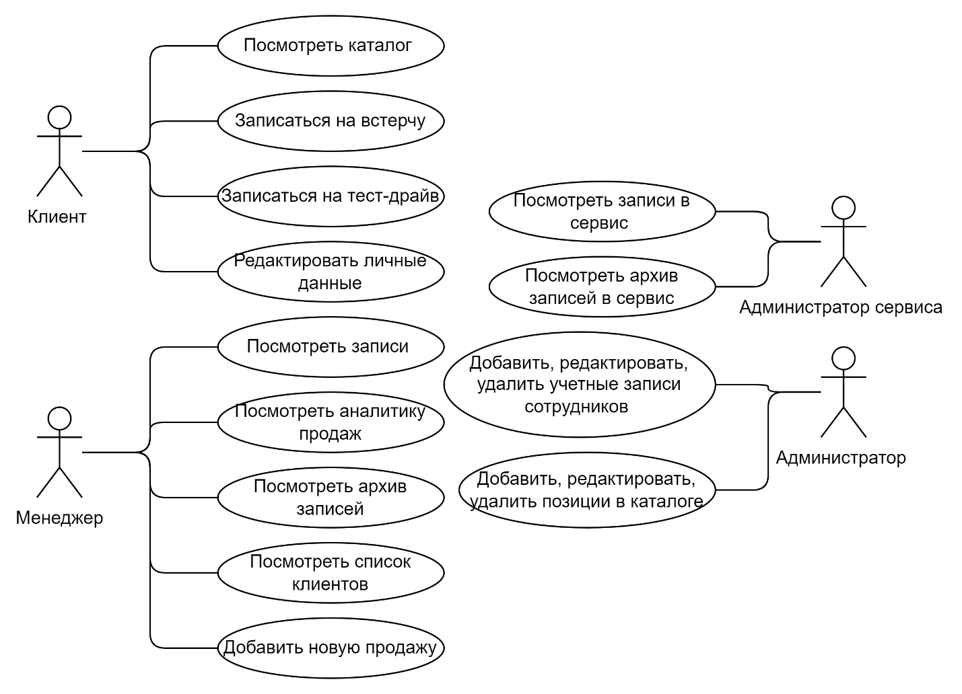

Рисунок 7 - Use-case диаграмма

Функциональные модули и компоненты, представленные в проекте, формируют Use-case диаграмму, которая является фундаментом для дальнейшего детального проектирования и разработки системы. Use-case диаграмма на этапе эскизного проектирования иллюстрирует процесс взаимодействия между разработчиками, дизайнерами и заинтересованными сторонами, способствуя глубокому пониманию требований и потребностей компании «L2E auto» в контексте информационной системы.

### **2.1.1 Определение функций и задач ИС**

На данном этапе проекта, согласно стратегическому плану, чётко обозначены основные функции и задачи, предназначенные для реализации в информационной системе автосалона «L2E auto». Они включают в себя следующие ключевые аспекты:

1. Авторизация и аутентификация:
   * Доступ к системе: Предусмотрено, что доступ к функциональным возможностям системы ограничен и предоставляется исключительно зарегистрированным пользователям.
   * Проверка подлинности: Эффективная верификация пользовательских данных осуществляется для гарантии безопасности всей системы.
   * Регистрация пользователей: Сбор и архивация информации о новых пользователях выполняется с целью их последующего использования.
2. Управление каталогом автомобилей:
   * Дополнение каталога: Процесс добавления новых автомобилей в систему.
   * Модификация данных: Обновление информации о существующих автомобилях в каталоге.
   * Исключение автомобилей: Удаление записей об автомобилях из системы при наличии соответствующих оснований.
   * Реализация новой продажи: Добавление записей о новых продажах в систему.
3. Запись на тест-драйв и консультации:
   * Организация встреч: Запись клиентов на консультации, включая подбор и покупку автомобилей.
4. Управление записями в сервис для обслуживания автомобилей:
   * Регистрация на обслуживание: Внесение данных об автомобилях для сервисного обслуживания.
   * Мониторинг обслуживания: Отслеживание текущего статуса обслуживания каждого автомобиля.
5. Анализ и отслеживание:
   * Обзор записей: Просмотр данных о записях на тест-драйвы и консультации.
   * Аналитика деятельности: Анализ данных о продажах и обслуживании для выявления тенденций и оптимизации управленческих решений.
6. Управление клиентской базой:
   * Добавление клиентов: Включение новых клиентов в базу данных.
   * Редактирование данных клиентов: Обновление информации о клиентах в базе данных.
   * Исключение клиентов: Удаление данных о клиентах из базы при наличии обоснованных причин.
7. Управление персоналом:
   * Прием на работу: Добавление данных о новых сотрудниках.
   * Обновление информации о персонале: Редактирование сведений о сотрудниках.
   * Увольнение сотрудников: Исключение сотрудников из системы при наличии веских оснований.

Таким образом, представленные функции и задачи формируют основу для обеспечения эффективной работы информационной системы, что способствует удовлетворению потребностей пользователей и достижению стратегических целей предприятия.

### **2.1.2 Выбор архитектуры информационной системы**

Архитектурное проектирование информационной системы (ИС) автосалона "l2eauto" включает в себя комплексное структурирование компонентов, модулей, данных, а также их взаимосвязей, что необходимо для полноценного функционирования системы и достижения поставленных целей. В процессе выбора архитектуры ИС для "l2eauto" принимаются в расчет спецификации компании, уникальные характеристики бизнес-процессов, амбиции автоматизации, а также параметры, такие как объемы данных, производительность, безопасность и доступность системы.

Для разработки ИС "l2eauto" анализируются две основные архитектурные концепции: файл-серверная и клиент-серверная.

* Файл-серверная архитектура, в которой файлы локализованы на центральном сервере и доступ к ним осуществляется с помощью клиентских устройств, способствует централизованному управлению данными, кооперации пользователей и обновлению информационных массивов, также гарантируя безопасность и доступность данных.
* Клиент-серверная архитектура, предусматривающая разграничение функций между клиентскими и серверными элементами, где клиенты инициируют запросы к серверам, которые обрабатывают их и возвращают результаты. Это обеспечивает распределенную обработку данных, масштабируемость и удобство эксплуатации системы.

Таблица 1 - Сравнение клиент-серверной и файл-серверной архитектур

|  | Файл-сервер | Клиент-сервер |
| --- | --- | --- |
| Установка СУБД | На клиентском компьютере | Отдельный сервер |
| Объемы передаваемых данных | Малые | Большие |
| Применяемые на предприятии | НЕТ | ДА |
| Популярность | - | + |

Приоритет клиент-серверной архитектуры для "l2eauto" мотивирован рядом критически важных аспектов:

* Масштабируемость: обеспечивает возможности для расширения системы, что критично для обработки значительных объемов данных и увеличения количества пользователей.
* Безопасность: высший уровень защиты данных, которые хранятся на сервере и доступны только авторизованным лицам.
* Централизация: упрощение управления системой за счет централизации данных на сервере, что способствует легкости доступа и администрирования.
* Гибкость: возможность использования разнообразных платформ и языков программирования, что добавляет гибкости в процессе разработки приложений.
* Надежность: серверы, как правило, оснащены более надежной аппаратной базой, обеспечивая высокую надежность системы.

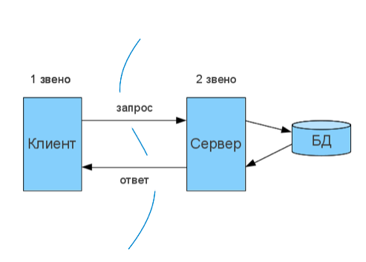

Рисунок 8 - Клиент-серверная архитектура

Учитывая все вышеизложенные факторы, выбор клиент-серверной архитектуры является наилучшим решением для "l2eauto", гарантируя высокую производительность, безопасность и масштабируемость в контексте бизнес-процессов по продаже автомобилей.

### **2.1.3 Выбор инструментальных средств реализации**

В контексте реализации проекта автоматизированной информационной системы (АИС) для "L2E auto", крайне важно проанализировать множество аспектов: требования самого проекта, доступные ресурсы, а также опыт команды разработчиков. Стоит перед выбором: использовать язык программирования Python или C#.

* Python, интерпретируемый язык программирования высокого уровня с лаконичным и понятным синтаксисом, благодаря своей расширенной экосистеме модулей и активному сообществу поддержки, оказывается подходящим для различных приложений — от веб-разработки до создания искусственного интеллекта.
* C#, объектно-ориентированный язык программирования, разработанный Microsoft в рамках платформы .NET, используется для создания многопрофильных приложений: десктопных, веб- и мобильных. Этот язык отличается высокой производительностью и хорошей интеграцией с платформой Microsoft, предоставляя обширный арсенал разработческих инструментов.

Преимущества выбора Python для проекта АИС "L2E auto" демонстрируются в следующей таблице:

Таблица 2 – Сравнение языков программирования

|  |  |  |
| --- | --- | --- |
| Критерий | Python | C# |
| Удобство | + | - |
| Производительность | + | + |
| Популярность | + | + |
| Личный опыт | + | +- |

Дополнительные инструменты, выбранные для реализации проекта, включают:

1. Git — распределенная система контроля версий, предназначенная для эффективного управления кодом. Она позволяет отслеживать изменения, создавать разветвления для разработки и слияния, а также поддерживает удобную систему комментирования изменений, способствуя организации совместной работы над кодом.
2. Qt Designer — графический инструмент на базе фреймворка Qt для создания пользовательских интерфейсов. Он обеспечивает визуальное проектирование элементов интерфейса без необходимости написания кода, поддерживая широкий спектр виджетов и инструментов.

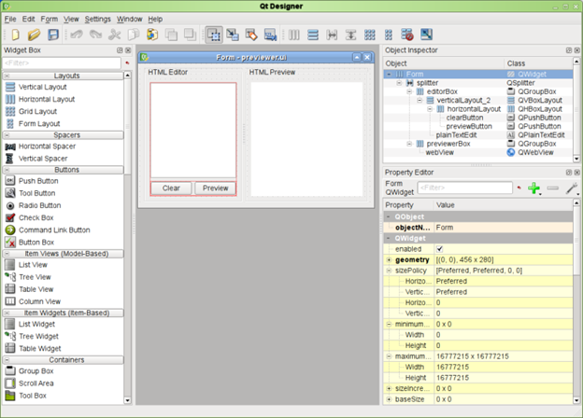

Рисунок 9 – Интерфейс Qt Designer

3. **PyQt** — набор привязок Python к фреймворку Qt, предоставляющий возможности для разработки графических приложений. PyQt интегрирует Python и Qt, позволяя разработчикам создавать мощные, кроссплатформенные приложения.

4. **Pip** — стандартный менеджер пакетов для Python, упрощающий установку и обновление библиотек, автоматизируя управление зависимостями и поддерживая согласованность разработческой среды.

5. **phpMyAdmin** — веб-интерфейс для управления базами данных MySQL, который предлагает интуитивно понятные средства для администрирования баз данных, включая выполнение SQL-запросов и 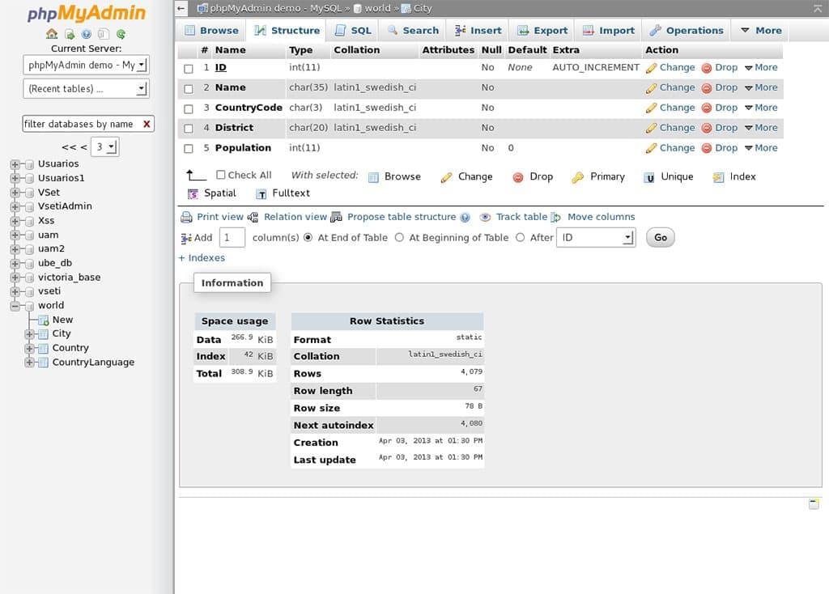манипуляции с таблицами.

Рисунок 10 – Интерфейс phpMyAdmin

6. **PyInstaller** — инструмент для создания исполняемых файлов из проектов Python, что облегчает их распространение и использование на различных платформах.

Выбор этих инструментов и технологий обусловлен их функциональными возможностями, популярностью, удобством использования и соответствием требованиям проекта ИС "L2E auto".

## **2.2 Проектирование базы данных**

Ключевым аспектом разработки программного обеспечения является детерминированный выбор подходящей модели управления данными. Рассматривается ряд моделей баз данных, каждая из которых выделяется уникальными характеристиками и сферами применения. В рамках данного раздела дипломной работы проанализированы основные модели и аргументирован выбор реляционной модели для представления данных.

Реляционная модель — структура данных представлена в формате таблиц, состоящих из рядов и колонок; каждая строка символизирует индивидуальную запись, тогда как колонка — атрибут записи. Связи между таблицами формируются при помощи ключей. Преимущества:

* Простота использования: благодаря её простой структуре, данная модель легко осваивается и применяется;
* Целостность данных: система ограничений целостности гарантирует точность и консистентность информации;
* Эффективность запросов: модель оптимально настроена для обработки запросов на извлечение и обновление данных;
* Превосходство для структурированных данных;
* Поддержка обработки множества транзакционных запросов, что делает её идеальной для OLTP-приложений.

Иерархическая модель организует данные в форме иерархии, где каждый элемент имеет одного родителя и может иметь ноль или более потомков. Преимущества и недостатки:

* Преимущество: Эффективно представляет структурированные данные, подобно файловым системам;
* Недостаток: Ограниченная структура и сложность в выполнении сложных операций с данными.

Сетевая модель является развитием иерархической модели, предоставляя элементу возможность иметь множество родителей. Преимущества:

* Отображение более сложных структур данных с множественными связями. Недостатки:
* Затруднённое понимание и поддержка из-за сложности связей.

Объектно-ориентированная модель структурирует данные в виде объектов с атрибутами и методами. Преимущества:

* Представление более сложных структур данных, таких как графы и объекты. Недостатки:
* Сложности в выполнении запросов к базам данных этого типа.

Документо-ориентированная модель организует данные в форме документов, обычно JSON или XML. Преимущества:

* Удобство в работе с полуструктурированными данными. Недостатки:
* Ограниченные возможности запросов.

Колоночная модель уникально организует данные в колонках, что оптимизирует хранение и обработку столбцов данных. Преимущества:

* Высокая эффективность выполнения операций агрегации и аналитики над колонками. Недостатки:
* Сложности в обработке транзакционных операций.

С учётом всех факторов, реляционная модель представляется наиболее подходящей для дипломного проекта, связанного с разработкой приложения для автосалона. Её простота в использовании, гарантия целостности данных и оптимизированная обработка запросов делают эту модель превосходным выбором для реализации системы обработки данных в OLTP.

### **2.2.1 Логическое проектирование**

Логическое проектирование базы данных – процесс разработки структуры и организации информационных ресурсов в базе данных, исходя из специфических требований и логики функционирования приложения. Этот этап определяет конфигурацию таблиц, атрибуты данных, связи между таблицами и другие элементы, которые не связаны непосредственно с конкретной СУБД. Задача данного процесса – создание эффективной и надежной базы данных, соответствующей бизнес-потребностям и оптимизированной для хранения и обработки данных.

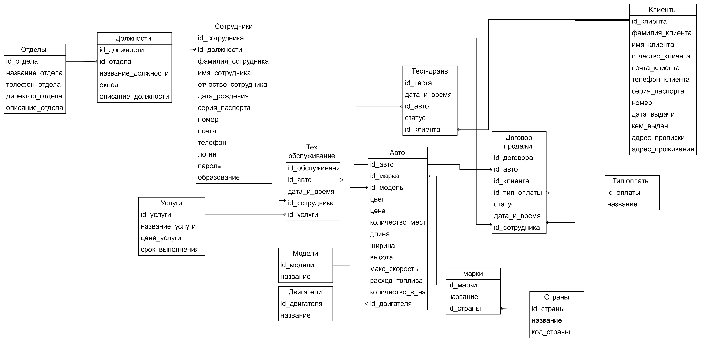Рисунок – 11 ER-диаграмма базы данных автосалона «L2E auto» В ходе логического проектирования разрабатываются основные таблицы и их атрибуты, устанавливаются связи между таблицами. Ключевым элементом каждой таблицы являются идентификационные поля и ограничения на целостность данных, такие как уникальность значений и внешние ключи. Такая структура позволяет точно отразить не только структуру данных, но и взаимосвязи между элементами данных в рамках приложения.

Логическое проектирование базы данных становится критически важным этапом в разработке, от результатов которого зависит будущая реализация базы данных и эффективность функционирования приложения. Грамотно спроектированная база данных не только облегчает взаимодействие с данными, но и способствует их целостности, снижая риск ошибок в процессе их обработки. ER-диаграмма, разработанная в рамках дипломного проекта, представлена на рисунке 13.

**2.2.2 Физическое проектирование**

Физическое проектирование базы данных включает определение методов хранения данных на уровне выбранной СУБД, учитывая её специфику и возможности. В рамках данного процесса происходит анализ и оптимизация структуры таблиц, выбор типов данных, индексация, настройка параметров хранения и доступа к данным, а также управление производительностью и безопасностью данных.

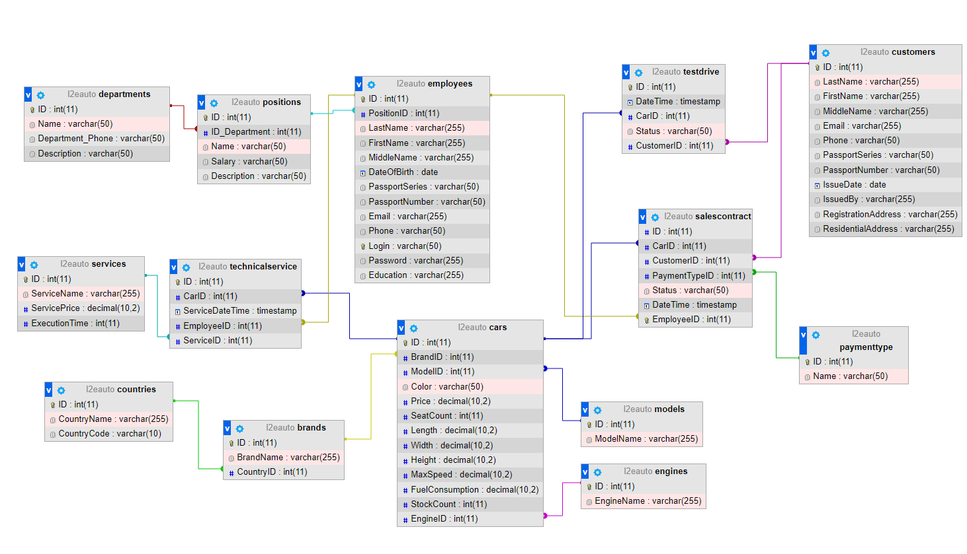

Рисунок – 12 Физическая модель базы данных

Цель физического проектирования – создать базу данных, которая обеспечит быстрый доступ к данным и минимизирует нагрузку на систему. Для этого разрабатываются оптимальные структуры таблиц, выбираются наиболее подходящие типы данных для хранения различной информации, создаются индексы для ускорения процессов поиска и сортировки данных, а также оптимизируются запросы и операции чтения/записи данных.

Физическое проектирование также включает в себя разработку стратегий резервного копирования и восстановления данных, а также механизмов для обеспечения их целостности и защиты. Это позволяет обеспечить надежность системы и защиту данных от потерь, повреждений или несанкционированного доступа.

В проекте l2eauto, оптимизация структуры таблиц и выбор подходящих типов данных играют ключевую роль, учитывая многообразие обрабатываемых данных, таких как информация о клиентах, автомобилях, бронированиях тест-драйвов, записях на сервис, продажах и управлении персоналом. Создание индексов на ключевые поля значительно ускоряет выполнение запросов и способствует эффективному управлению данными.

Таким образом, физическое проектирование базы данных для проекта l2eauto становится неотъемлемым этапом создания высокопроизводительной и безопасной информационной системы, отвечающей всем требованиям проекта.

## **2.3 Техническое проектирование**

На стадии технического проектирования информационной системы "L2E auto" происходит интенсивное обсуждение ключевых технических аспектов, задающих направление для реализации проекта. Данный этап охватывает определение архитектуры системы, разработку пользовательского интерфейса и стратегии тестирования, а также механизмы развёртывания.

### **2.3.1 Разработка архитектуры**

Архитектура программного обеспечения (ПО) автосалона "L2E auto" характеризуется как модульная, что позволяет делить систему на отдельные компоненты, каждый из которых может быть независимо развёрнут и интегрирован. Каждый компонент обладает собственным интерфейсом, соответствующим заранее утвержденной компонентной модели проекта.

Архитектура предусматривает разнообразие структур, которые иллюстрируют различные аспекты взаимодействия между компонентами: например, диаграммы классов отображают статические связи между компонентами, в то время как динамическое взаимодействие моделируется через передачу событий или конечные автоматы.

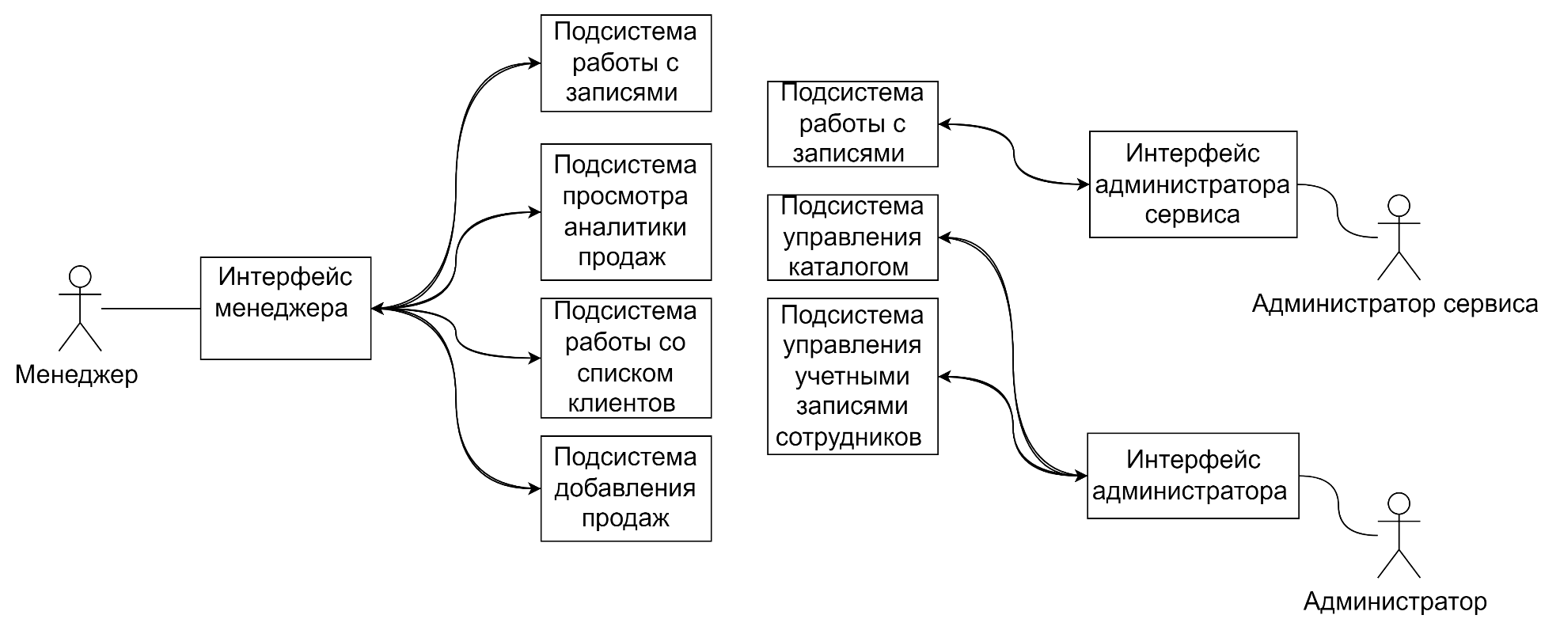

Рисунок 13 - Архитектура информационной системы автосалона «L2E auto»

Цели архитектурного проектирования включают создание системы, которая не только масштабируема, гибка и удобна в поддержке, но и соответствует всем требованиям автосалона "L2E auto". Определяя общую структуру системы и механизмы взаимодействия её компонентов, архитектура также выполняет роль критического средства коммуникации между разработчиками и заинтересованными сторонами.

Правильно спроектированная архитектура не только обеспечивает эффективность работы системы, но и способствует легкости внесения изменений и добавлении новых функций в дальнейшем. В результате архитектурного проектирования автосалон "L2E auto" обрел систему, отвечающую его основным требованиям и предпочтениям.

В рамках этапа разработки архитектуры программного решения крайне важно уделить внимание защите данных. Механизмы защиты данных предусматривают разработку систем безопасности, обеспечивающих сохранность и целостность информации, хранимой в системе.

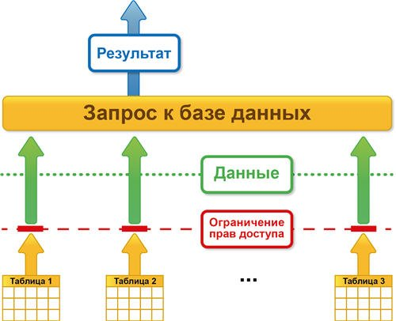

Рисунок 14 - Схема определения прав доступа

Процесс защиты доступа к данным охватывает:

1. Идентификация уязвимостей: анализ потенциальных угроз для системы, включая несанкционированный доступ, внешние атаки и утечки информации.
2. Определение прав доступа: настройка доступа к данным на основе роли пользователя, что включает управление уровнями доступа и привилегиями.
3. Аутентификация и авторизация: реализация механизмов для проверки личности пользователя и управления его доступом к ресурсам системы.
4. Шифрование данных: применение технологий шифрования для защиты информации от несанкционированного доступа.
5. Мониторинг и аудит: внедрение систем для отслеживания действий пользователей и анализа подозрительной активности.
6. Обучение персонала: организация тренингов для сотрудников по правилам работы с конфиденциальной информацией.

Такие меры направлены на обеспечение высокого уровня защиты данных в информационной системе автосалона "L2E auto" и предотвращение потенциальных угроз безопасности.

В качестве решения для безопасного хранения учетных данных пользователей предлагается использовать средства MySQL, включая шифрование данных и создание специализированных учетных записей с ограниченными правами доступа.

### **2.3.2 Интерфейс пользователя**

Сегмент "Интерфейс пользователя" олицетворяет процесс проектирования интерфейса, отличающегося интуитивной понятностью и доступностью для разнообразных групп пользователей информационной системы автосалона "L2E auto". Основополагающее внимание уделяется адаптации интерфейса под специфические потребности и характеристики каждой категории пользователей — администраторов, клиентов и менеджеров.

1. Интерфейс администратора:
   * Администратор системы наделён полномочиями контроля над всеми функциональными аспектами информационной системы автосалона. Его интерфейс интегрирует функционал добавления, удаления сотрудников, управления доступами, анализа отчётности и проведения аналитических операций.
   * Требуется, чтобы интерфейс администратора был максимально простым в эксплуатации, однако оснащённым всеми необходимыми инструментами для эффективного администрирования.
2. Интерфейс менеджера:
   * Менеджерам, функционирующим в автосалоне, необходим доступ к информации о записях клиентов на тест-драйвы и встречи, а также к аналитике продаж и базе данных клиентов.
   * Интерфейс предусматривает удобство в просмотре и управлении записями и оснащается аналитическими инструментами для детального изучения данных о продажах и клиентах.
3. Интерфейс администратора сервиса:
   * Администратор сервиса должен иметь доступ к информации о текущих и архивных записях на обслуживание автомобилей, а также к обзору общей аналитики.
   * Организация интерфейса способствует простоте в навигации и управлении записями, а также в анализе ключевых показателей эффективности сервиса.

Каждый из упомянутых интерфейсов настраивается с учётом потребностей определённого типа пользователя, что способствует созданию оптимального пользовательского опыта и повышает эффективность взаимодействия с информационной системой автосалона "L2E auto".

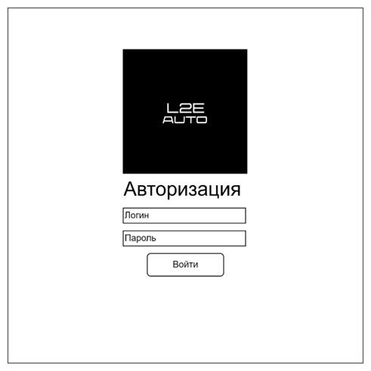

Рисунок 15 - Форма Авторизации

Примеры окон приложения включают:

* Авторизация: Окно для ввода логина и пароля, необходимых для доступа к системе.

Интерфейс администратора:

* + Добавление, редактирование и удаление информации об автомобилях: форма, предназначенная для управления данными об автомобилях.
  + Добавление, редактирование и удаление учётных записей сотрудников: форма для управления данными сотрудников, включая их учётные данные.

Рисунок 16 - Форма Администратора

Интерфейс менеджера:

* + Просмотр записей на тест-драйвы и покупки автомобилей: таблица, содержащая соответствующие записи.
  + Аналитика продаж: графики и отчёты, предоставляющие возможность анализа эффективности продаж.

Интерфейс администратора сервиса:

* + Просмотр текущих и архивных записей на сервисное обслуживание.

Интерфейс пользователя несёт критическую важность, поскольку он определяет структурную организацию приложения и его функциональные возможности, что, в свою очередь, помогает разработчикам и заказчику достичь взаимопонимания относительно конечного продукта и его функций. Эскизы интерфейсов служат для диалога с заказчиком и сбора обратной связи, что уточняет требования и предотвращает возможные недоразумения в процессе дальнейшей разработки.

Таким образом, интерфейс пользователя играет ключевую роль в разработке информационной системы, помогая создать удобный и интуитивно понятный интерфейс, соответствующий потребностям пользователей и бизнес-целям автосалона.

# **3 практическая реализация и тестирование**

## **3.1 Рабочее проектирование**

На этапе рабочего проектирования осуществляется строительство стратегии разработки и внедрения информационной системы, принимая во внимание все аспекты, идентифицированные ранее — от функциональных требований до архитектурных решений и технических параметров. Для компании L2EAUTO критически важно сформировать такую систему управления автосалоном, которая не только адекватно решает текущие задачи, но и обладает возможностями для будущей адаптации и расширения.

### **3.1.1 Написание программного кода информационной системы**

Первоначальным шагом в рамках проекта L2EAUTO является написание программного кода, который включает в себя следующие функциональные возможности:

* Возвращение на предыдущую страницу с помощью кнопки "Назад", что предотвратит случайное закрытие окна или нежелательный переход на главную страницу.
* Разработка отдельных форм авторизации для сотрудников и администраторов, целью которых является дифференциация уровней доступа и расширенных возможностей в системе.
* Внедрение механизмов уведомления о некорректном вводе данных, что улучшит интерактивность и информативность процесса авторизации.
* Функционал выхода из учетной записи через специализированную кнопку, упрощающую завершение сессии пользователя.

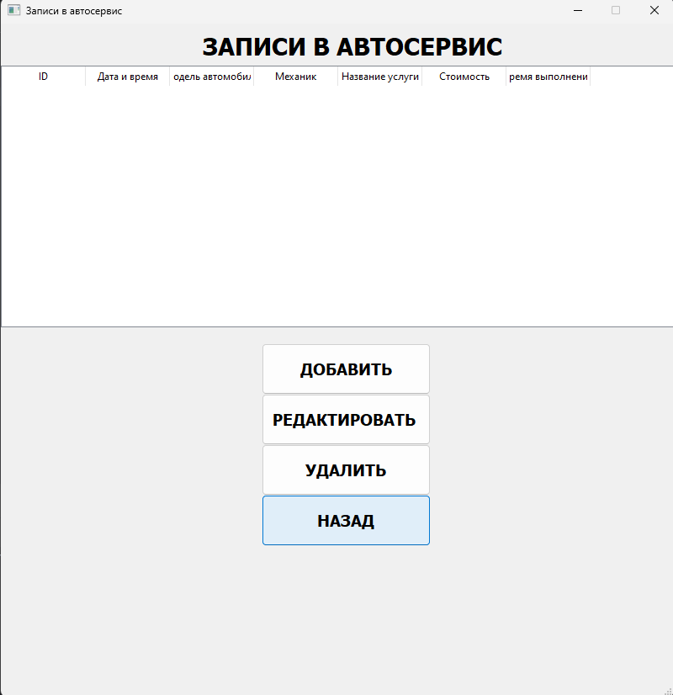Для предотвращения случайного закрытия окна или возврата на главную страницу должна быть предусмотрена кнопка "Назад". Эта кнопка должна возвращать пользователя на предыдущую страницу.

Рисунок – 17 пример кнопки "Назад"

Код для кнопки "Назад":

*def go_back(self):*

*self.autoservice_window.show()*

*self.close()*

В рамках разработки приложения предусмотрены отдельные интерфейсы для аутентификации сотрудников и администраторов, что способствует чёткому разграничению доступа к ресурсам и функциям системы. Интерфейс аутентификации для сотрудников ограничивает доступ к определённым функциям, в то время как администраторы получают возможность полноценного управления системой через специализированный интерфейс.

Пример кода для авторизации сотрудников с разными ролями:

*cursor = conn.cursor(dictionary=True)*

*cursor.execute("SELECT * FROM employees WHERE Login = %s AND Password = %s", (login, password))*

*user = cursor.fetchone()*

*if user:*

*position_id = user["PositionID"]*

*if self.is_manager(position_id):*

*self.open_manager_window()*

*elif self.is_mechanic(position_id):*

*self.open_autoservice_window()*

*else:*

*self.show_error_message("Неизвестная позиция пользователя")*

*else:*

*self.show_error_message("Неверный логин или пароль")*

*except mysql.connector.Error as err:*

*self.show_error_message(f"Ошибка подключения к БД: {err}")*

*finally:*

*if cursor:*

*cursor.close()*

*if conn:*

*conn.close()*

*def is_manager(self, position_id):*

*# Предположим, что ID позиции для менеджеров - 2 или 3*

*return position_id in [2, 3]*

*def is_mechanic(self, position_id):*

*# Предположим, что ID позиции для механиков - 5*

*return position_id in [4, 5]*

Кроме того, система включает механизм уведомления о некорректном вводе данных, таких как ошибочный логин или пароль. Реализация этой функции осуществляется с помощью всплывающих окон или сообщений на странице аутентификации, обеспечивая информативность и указывая на конкретную причину ошибки. Это повышает удобство использования приложения и способствует оперативному исправлению вводимой информации.

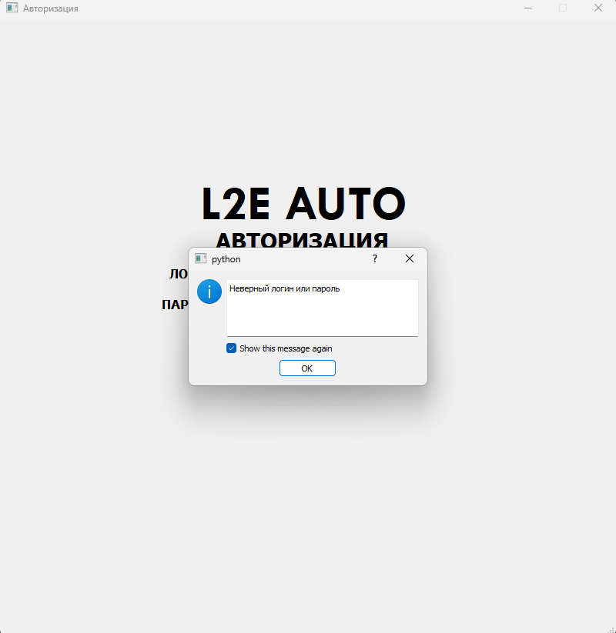Рисунок 18 – пример ошибки о вводе некоректных данных

Пример кода для вывода ошибки о вводе некоректных данных:

*else:*

*self.show_error_message("Неверный логин или пароль")*

*except mysql.connector.Error as err:*

*self.show_error_message(f"Ошибка подключения к БД: {err}")*

*finally:*

*if cursor:*

*cursor.close()*

*if conn:*

conn.close()

Вызод из учетной записи через кнопку

После завершения работы сотрудник имеет возможность выйти из своей учетной записи по нажатию соответсвующей кнопки

Пример кода для выхода из учетной записи:

*def logout(self):*

*self.close()*

*from auth import AuthWindow*

*self.authform = AuthWindow()*

*self.authform.show()*

### **3.1.2 Написание триггеров и хранимых процедур**

1. Триггеры — специализированные элементы баз данных, активируемые автоматически в ответ на определённые события, такие как вставка, обновление или удаление записей в таблице. Они играют ключевую роль в автоматизации процессов, гарантируя выполнение заданных операций при модификации данных. Это существенно облегчает и ускоряет процесс обработки информации. Кроме того, триггеры важны для поддержания целостности данных, предоставляя дополнительные проверки и ограничения для сохранения согласованности информации в базе. Не менее значимой является их функция в логировании изменений и аудите, что позволяет проследить активности пользователей и контролировать действия. В качестве иллюстрации, триггер может автоматически обновлять поле "Дата обновления" в таблице "Автомобили" или вести журнал операций в таблице "Заказы".
2. Хранимые процедуры представляют собой заранее скомпонованные и сохранённые на сервере запросы SQL, оформленные в виде инструкций. Они обладают рядом преимуществ, включая улучшение производительности, так как хранимые процедуры компилируются единожды и сохраняются в скомпилированном виде на сервере. Это снижает затраты на компиляцию при повторном выполнении запросов. Помимо этого, хранимые процедуры централизуют управление бизнес-логикой в базе данных, упрощая поддержку и управление системой. Они также способствуют повышению уровня безопасности, ограничивая доступ к данным и разрешая выполнение только предусмотренных операций. Примером может служить процедура обработки новых заказов, проверяющая наличие автомобилей на складе, рассчитывающая итоговую стоимость заказа с учетом скидок и налогов, и обновляющая соответствующие таблицы в базе данных.
3. В контексте разработки информационной системы для автосалона L2EAUTO было решено отказаться от использования триггеров и хранимых процедур. Такой подход объясняется несколькими причинами: простота и прозрачность архитектуры базы данных, что упрощает её понимание и поддержку; высокая производительность системы, достигаемая за счет оптимизированных SQL-запросов и индексов, а также гибкость разработки, позволяющая легко вносить изменения в бизнес-логику без модификации серверной части базы данных.

### **Тестирование информационной системы**

Тестирование производительности проводится для оценки скорости, масштабируемости и стабильности системы под различными нагрузками. Это включает нагрузочное тестирование и стресс-тестирование.

Пример тестирования производительности:

Измерение времени отклика системы при большом количестве одновременных пользователей.

Проверка стабильности системы под высокими нагрузками.

5. Регрессионное тестирование

Регрессионное тестирование проводится после внесения изменений или исправления ошибок в системе для гарантии того, что изменения не привели к возникновению новых ошибок.

6. Документация и отчетность

После проведения всех тестов необходимо задокументировать результаты тестирования. Это включает описание проведенных тестов, выявленные ошибки и их статус (исправлены/не исправлены). Отчеты о тестировании должны быть доступны всем заинтересованным сторонам проекта. Таблица 3.

Таблица 3 - Отчет о тестировании:

| **Тестируемый компонент** | **Вид тестирования** | **Описание теста** | **Результат** | **Статус** |
| --- | --- | --- | --- | --- |
| Auth | Модульное тестирование | Проверка кнопки авторизации сотрудника | Успешно | Пройден |
| admin | Модульное тестирование | Проверка работы кнопки выхода из окна администратор а | Успешно | Пройден |
| Интеграция auth и admin | Интеграционное тестирование | Проверка перехода на страницу восстановления пароля | Успешно | Пройден |
| Система авторизации | Системное тестирование | Полный сценарий авторизации | Успешно | Пройден |
| Система | Тестирование производительности | Проверка системы под высокой нагрузкой | Успешно | Пройден |

**4 ДОКУМЕНТИРОВАНИЕ**

1. Общие положения

1.1 Цели программного обеспечения

Программа, разработанная для автоматизации деятельности автосалона L2EAUTO, предназначена для управления продажами, обслуживанием, тест-драйвами, взаимодействием с клиентами и анализом данных.

1.2 Технические требования

— Операционная система: Windows 7 и новее

— Процессор: Intel Core i3 или мощнее

— ОЗУ: не менее 4 ГБ

— Свободное пространство на диске: минимум 100 МБ

— Python версии 3.8 и выше

— Библиотека PyQt5

1. Инсталляция и запуск программы

2.1 Процесс установки

— Загрузите файл установки программы.

— Запустите установочный файл, следуя указаниям мастера установки.

2.2 Методика запуска программы

— Двойной клик по иконке программы на рабочем столе или поиск её через меню "Пуск" для выбора.

1. Основные функции программы

3.1 Окно авторизации

— Вводите свои данные: логин и пароль.

— Нажмите "Войти" для доступа.

3.2 Административная панель

Административная панель предоставляет функции:

— Просмотр, добавление, редактирование, удаление данных о клиентах.

— Управление автопарком и персоналом.

3.3 Менеджерская панель

Функционал менеджерской панели включает:

— Создание и редактирование заказов.

— Планирование встреч с клиентами.

— Обзор истории взаимодействий с клиентами.

3.4 Панель автосервиса

Возможности панели автосервиса:

— Управление записями на обслуживание автомобилей.

— Планирование и учёт выполненных работ.

— Анализ данных об обслуживании автомобилей.

1. Работа с программой

4.1 Добавление записи

— Перейдите в нужный раздел (например, "Автопарк" или "Клиенты").

— Нажмите "Добавить".

— Заполните поля и подтвердите сохранение данных.

4.2 Редактирование данных

— Выберите запись для редактирования.

— Нажмите "Редактировать".

— Внесите корректировки и сохраните изменения.

4.3 Удаление данных

— Выберите запись для удаления.

— Нажмите "Удалить".

— Подтвердите свои действия.

1. Завершение работы

5.1 Выход из программы

— Для выхода нажмите "Выход".

— Подтвердите завершение сеанса.

1. Решение проблем

6.2 Обратная связь

При возникновении вопросов или проблем обращайтесь в службу поддержки: djamalmagomedovi4@gmail.com.

Руководство пользователя детализирует ключевые процессы и функционал системы.

**5 ТЕХНИКО-ЭКОНОМИЧЕСКОЕ ОБОСНОВАНИЕ**

## **5.1 Определение времени на разработку и комплексные испытания программного обеспечения:**

### **5.1.1 Время на разработку программного обеспечения**

(1)

где КДп – длительность разработки, согласованная с заказчиком в днях,

Вр – длительность рабочего дня в часах (Вр = 8 часов);

### **5.1.2 Время на комплексные испытания программного обеспечения**

Срок опытной эксплуатации (КДоэ) устанавливается в размере 50 % от длительности разработки, согласованной с заказчиком);

(2)

где КДоэ – длительность опытной эксплуатации в днях,

Н – норматив трудоемкости при проведении опытной эксплуатации, в часах (Н = 0,0004 часа);

### 5.1.3 Общее время на разработку и комплексные испытания программного обеспечения

(3)

где Тп - время на разработку программного обеспечения в часах;

Тоэ - время на комплексные испытания программного обеспечения

## **5.2 Расчет фонда оплаты труда за разработку и комплексные испытания программного обеспечения**

### **5.2.1 Расчет оплаты труда за разработку программного обеспечения**

(4)

где Тп – время на разработку программного обеспечения, час.

СЧп – стоимость часа работы программиста, руб. (Чп: от 500 руб. до 800 руб. за один час)

### **5.2.2 Расчет оплаты труда за проведение опытной эксплуатации программной системы.**

(5)

где Тоэ – время на комплексные испытания программного обеспечения, в

часах

СЧоэ – стоимость часа работы тестировщика, руб. (Чоэ: от 350 руб. до 600 руб. за один час)

### **5.2.3 Оплата труда за разработку и комплексные испытания программного обеспечения**

(6)

где ЗПп – оплаты труда за разработку программного обеспечения, руб.

ЗПоэ – оплаты труда за проведение опытной эксплуатации программной системы.

### **5.2.4 Расчет страховых взносов от оплаты труда за разработку и комплексные испытания программного обеспечения**

(7)

где СВзп – сумма страховых взносов от заработной платы, в рублях.

%Озп - процент отчислений от заработной платы (%Озп = 30 %).

### **5.2.5 Фонд оплаты труда за разработку и комплексные испытания программного обеспечения**

(8)

где ЗПобщ - Оплата труда за разработку и комплексные испытания программного обеспечения

СВзп – сумма страховых взносов от заработной платы, в рублях.

## **5.3 Расчет накладных и прочих расходов при разработке и комплексных испытаниях программного обеспечения**

### **5.3.1 Расчет накладных расходов**

К накладным расходам относятся расходы на управление подразделением, содержание и ремонт зданий, оборудования, коммунальные услуги и т. п.

Накладные расходы (%Нр) принимаются в размере 40% от оплаты труда за разработку и комплексные испытания программного обеспечения (ЗПобщ).

(9)

**5.3.2 Расчет прочих затрат организации.**

Прочие затраты (%Пз) составляют 25% от оплаты труда за разработку и комплексные испытания программного обеспечения (ЗПобщ).

(10)

**5.4 Составление калькуляции разработки и комплексных испытаний программного обеспечения**

Таблица 4 - Калькуляция себестоимости разработки и комплексных испытаний программного обеспечения.

|  |  |  |
| --- | --- | --- |
| **№**  **п/п** | **Наименование статьи расходов** | **Сумма, руб.** |
| 1 | Фонд оплаты труда за разработку и комплексные испытания программного обеспечения () |  |
| 2 | Накладные расходы () |  |
| 3 | Прочие затраты () |  |
| 4 | Затраты на проведение работ (Затр) |  |

## **5.5 Расчет финансовых показателей разработки и комплексного испытания программного обеспечения**

### **5.5.1 Расчет прибыли за выполнение работ**

Пр = Затр × %Пр, [руб.]

× 25% = 70201,17 [руб.] (11)

Процент прибыли (%Пр.) составляет от 20 до 30% от затрат на проведение работ (Затр.)

### **5.5.2 Налог на прибыль**

Нпр = Пр× Снп, [руб.]

70201,17× = 20% = 14040,234 [руб.] (12)

где: Снп – ставка налога на прибыль (Снп = 20%).

### **5.5.3 Чистая прибыль**

Пч = Пр – Нпр, [руб.]

70201,17 – 14040,234 = 56160,963 [руб.] (13)

где: Пр. – сумма прибыли за выполнение работ, руб.

Нпр. – сумма налога на прибыль, руб.

### **5.5.4 Цена выполненной работы**

Цр = Затр + Пр, [руб.]

Цр = 280804,68 + 70201,17 = 351005,85 [руб.] (14)

где: Затр. – затраты на проведение работ, руб.

Пр – сумма прибыли за выполнение работ, руб.

## **5.6 Финансово-экономические показатели выполнения работ**

Таблица 5 - Финансово-экономические показатели выполненных работ

|  |  |  |
| --- | --- | --- |
| **Наименование** | **Единица измерения** | **Значения показателя** |
| Общее время на разработку и комплексные испытания программного обеспечения (Т) | час. | 240,006 |
| Затраты на проведение работ | руб. | 280804,68 |
| Процент прибыли при реализации проекта | % | 25 |
| Чистая прибыль | руб. | 56160,963 |
| Цена выполненной работы | руб. | 351005,85 |

**ЗАКЛЮЧЕНИЕ**

Разработка и внедрение информационной системы в автосалоне L2EAUTO представляет собой многообещающий проект, который имеет потенциал радикально трансформировать бизнес-процессы и значительно повысить общую производительность предприятия. В контексте данного проекта была осуществлена глубокая аналитическая работа по изучению существующих процедур, выявлению ключевых слабых сторон и формулировке стратегий решений, что позволит автосалону достичь нового уровня в области обслуживания клиентов и управления ресурсами.

При утверждении и осуществлении данного проекта, информационная система оказывает существенное влияние на несколько критических сфер деятельности автосалона, а именно:

**Автоматизация и оптимизация труда персонала**: Систематизация данных и процессов посредством информационной системы приведет к автоматизации монотонных задач, таких как учёт автотранспорта, обработка заказов и запросов клиентов. Это, в свою очередь, снизит временные затраты на выполнение данных операций и освободит персонал для концентрации на более стратегически важных аспектах работы, например, на привлечении новых клиентов и повышении качества обслуживания.

**Повышение уровня клиентского сервиса**: Улучшенная оперативность и точность реакции на запросы клиентов, более эффективное планирование встреч и предоставляемых услуг приведут к повышению качества обслуживания. Система предоставит клиентам актуальную информацию о состоянии их заказов, что, без сомнения, увеличит их удовлетворенность и доверие к компании.

**Прозрачность и контроль над бизнес-процессами**: Интеграция информационной системы обеспечит улучшенное управление и контроль над всеми элементами деятельности автосалона, включая учет транспортных средств, клиентов и сотрудников. Такой подход повысит прозрачность бизнес-процессов и позволит руководству принимать более взвешенные и обоснованные решения на основе точной информации.

**Увеличение объема продаж**: Автоматизация процессов работы и улучшение уровня обслуживания клиентов напрямую способствуют росту объемов продаж. Удобство и быстрота взаимодействия с клиентами способствуют увеличению количества успешных сделок, что, в свою очередь, приведет к увеличению прибыли компании.

**Детализированные данные для аналитики**: Предоставление доступа к более точной и подробной информации о деятельности автосалона позволит руководству проводить глубокий анализ эффективности различных аспектов деятельности, определять проблемные зоны и разрабатывать стратегии для их устранения.

**Укрепление конкурентных позиций**: Современная и высокоэффективная информационная система обеспечит автосалону конкурентное преимущество благодаря высокому уровню обслуживания клиентов, оперативности и точности выполнения операций. Такой подход укрепит позиции компании на рынке и способствует привлечению новых клиентов.

**Улучшение внутренней коммуникации**: Внедрение системы способствует улучшению коммуникации между различными отделами автосалона, что минимизирует время на обмен информацией и повышает координацию действий сотрудников. Это, в свою очередь, повышает общую производительность работы компании.

**Безопасность и защита информации**: Внедрение информационной системы также будет способствовать обеспечению высокого уровня безопасности и защиты данных клиентов и компании, что особенно актуально в условиях современной киберугрозы и законодательных требований по защите персональных данных.

Таким образом, проект по разработке и внедрению информационной системы для автосалона L2EAUTO является стратегически важным этапом, который может существенно улучшить эффективность работы компании, повысить качество обслуживания клиентов и укрепить ее позиции на рынке. При реализации данного проекта, автосалон сможет достичь своих стратегических целей и значительно укрепить свою конкурентоспособность.

**СПИСОК ИСПОЛЬЗОВАННЫХ ИСТОЧНИКОВ**

1. ГОСТ 7.1-2003. СИБИД. Библиографическая запись. Библиографическое описание. Общие требования и правила составления.
2. ГОСТ 7.0.5-2008. СИБИД. Библиографическая запись. Аббревиатуры слов и словосочетаний на русском языке. Общие требования и правила.
3. ГОСТ 34.601-90. Автоматизированные системы. Стадии создания.
4. Лайтфут, Дж. Проектирование баз данных с примерами на SQL / Дж. Лайтфут и Э. Морисси. — М.: Диалектика, 2020. — 500 с.
5. Мюн, Эндрю К. Изучаем SQL. Самоучитель / Эндрю К. Мюн, Фортинбоус Чамберлин. — СПб.: Питер, 2021. — 400 с.
6. Браунли, Джейсон. Python для сложных задач: наука о данных, машинное обучение и сетевые приложения / Джейсон Браунли. — М.: Вильямс, 2019. — 550 с.
7. Дюбуа, Пол. MySQL. Оптимизация производительности / Пол Дюбуа, Стивен Фейерстейн. — СПб.: БХВ-Петербург, 2018. — 450 с.
8. Лутц, Марк. Программирование на Python / Марк Лутц. — М.: Эксмо, 2019. — 600 с.
9. PHPMyAdmin: Официальный сайт PHPMyAdmin: <https://www.phpmyadmin.net/docs/>. Документация PHPMyAdmin: <https://docs.phpmyadmin.net/>.
10. MySQL: Официальный сайт MySQL: <https://www.mysql.com/>. Документация MySQL: <https://dev.mysql.com/doc/>.
11. Python: Официальный сайт Python: <https://www.python.org/>. Документация Python: <https://docs.python.org/>.
12. Qt Designer: Официальный сайт Qt: <https://www.qt.io/>. Документация Qt Designer: <https://doc.qt.io/qt-5/designer-manual.html>.
13. Статья "Основы кодирования информации" на портале «Habr»: <https://habr.com/ru/articles/501924/>.
14. Статья "SQL для аналитиков: 5 основных команд, которые нужно знать" на портале «Habr»: <https://habr.com/ru/articles/501925/>.
15. Документация по использованию MySQL Workbench для создания и управления базами данных: <https://www.mysql.com/products/workbench/>.
16. Учебный курс "Основы SQL" на онлайн-платформе Coursera: <https://www.coursera.org/learn/intro-sql>.
17. Python и MySQL: руководство по созданию веб-приложений: <https://realpython.com/python-mysql/>.
18. Статья "Что такое SQL и как его использовать" на сайте GeeksforGeeks: <https://www.geeksforgeeks.org/sql-tutorial/>.
19. Официальная документация Django: <https://docs.djangoproject.com/en/stable/>.
20. Официальная документация Flask: <https://flask.palletsprojects.com/en/stable/>.
21. Официальная документация PostgreSQL: <https://www.postgresql.org/docs/>.
22. Книга "Введение в базы данных" К. Дейт: <https://drive.google.com/file/d/1_example_link/>.
23. Онлайн-курс "Основы работы с SQL" на сайте Udemy: <https://www.udemy.com/course/sql-basics/>.
24. Статья "Обзор языков запросов к базам данных" на сайте Medium: <https://medium.com/@example/sql-query-languages-overview>.
25. Блог "Программирование на Python и SQL" на сайте GitHub Pages: <https://example.github.io/python-sql/>.

# **ПРИЛОЖЕНИЕ А**

**Use-case диаграмма автосалона «L2E auto»**

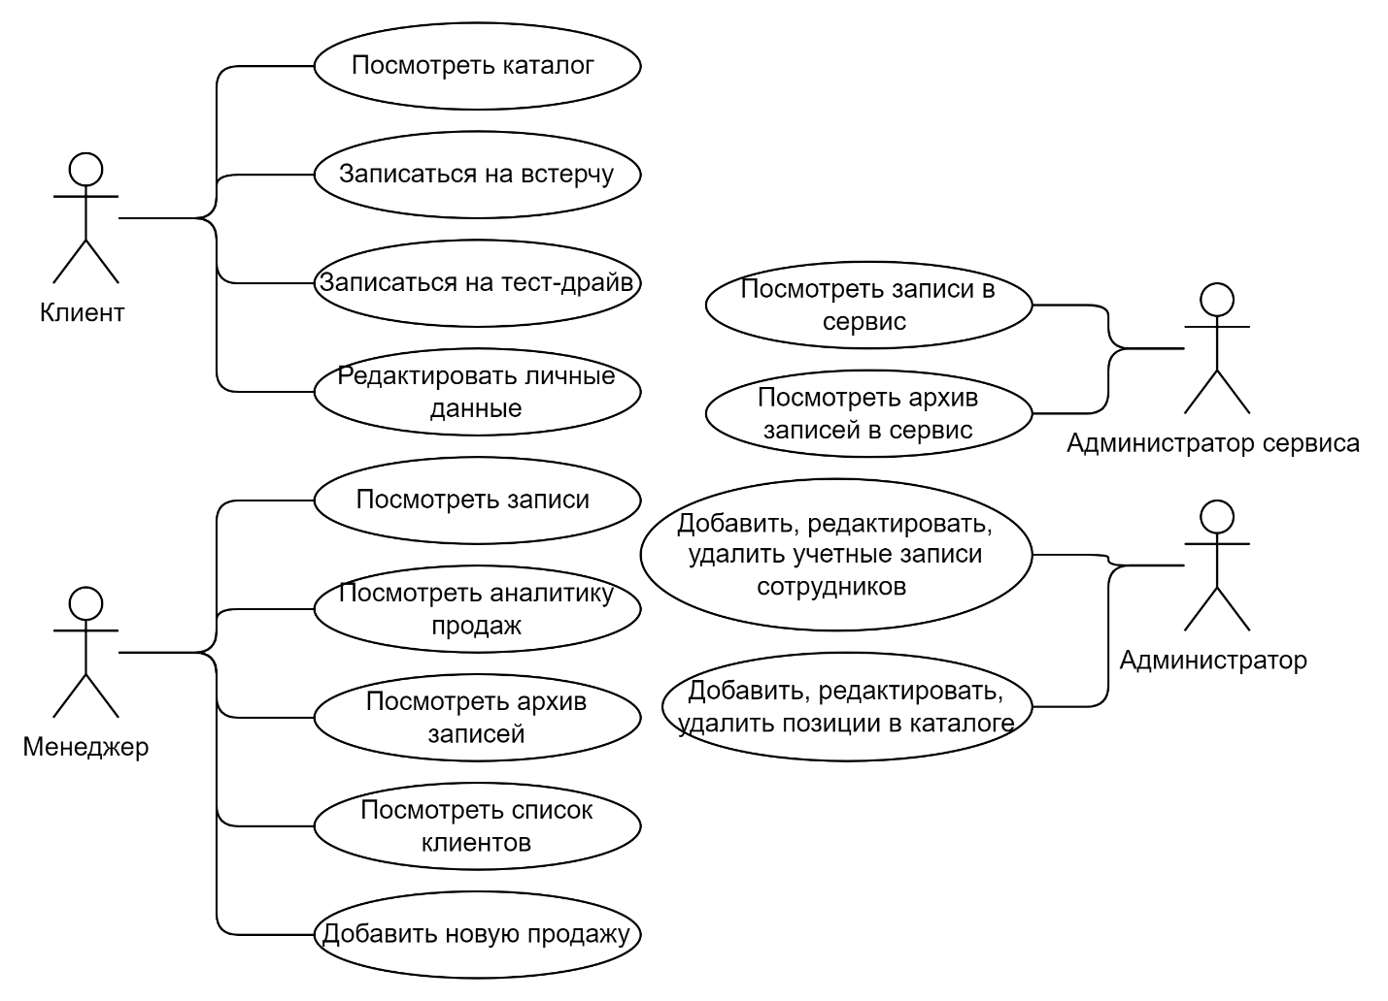

# **ПРИЛОЖЕНИЕ Б**

**ER-диаграмма базы данных автосалона «L2E auto»**

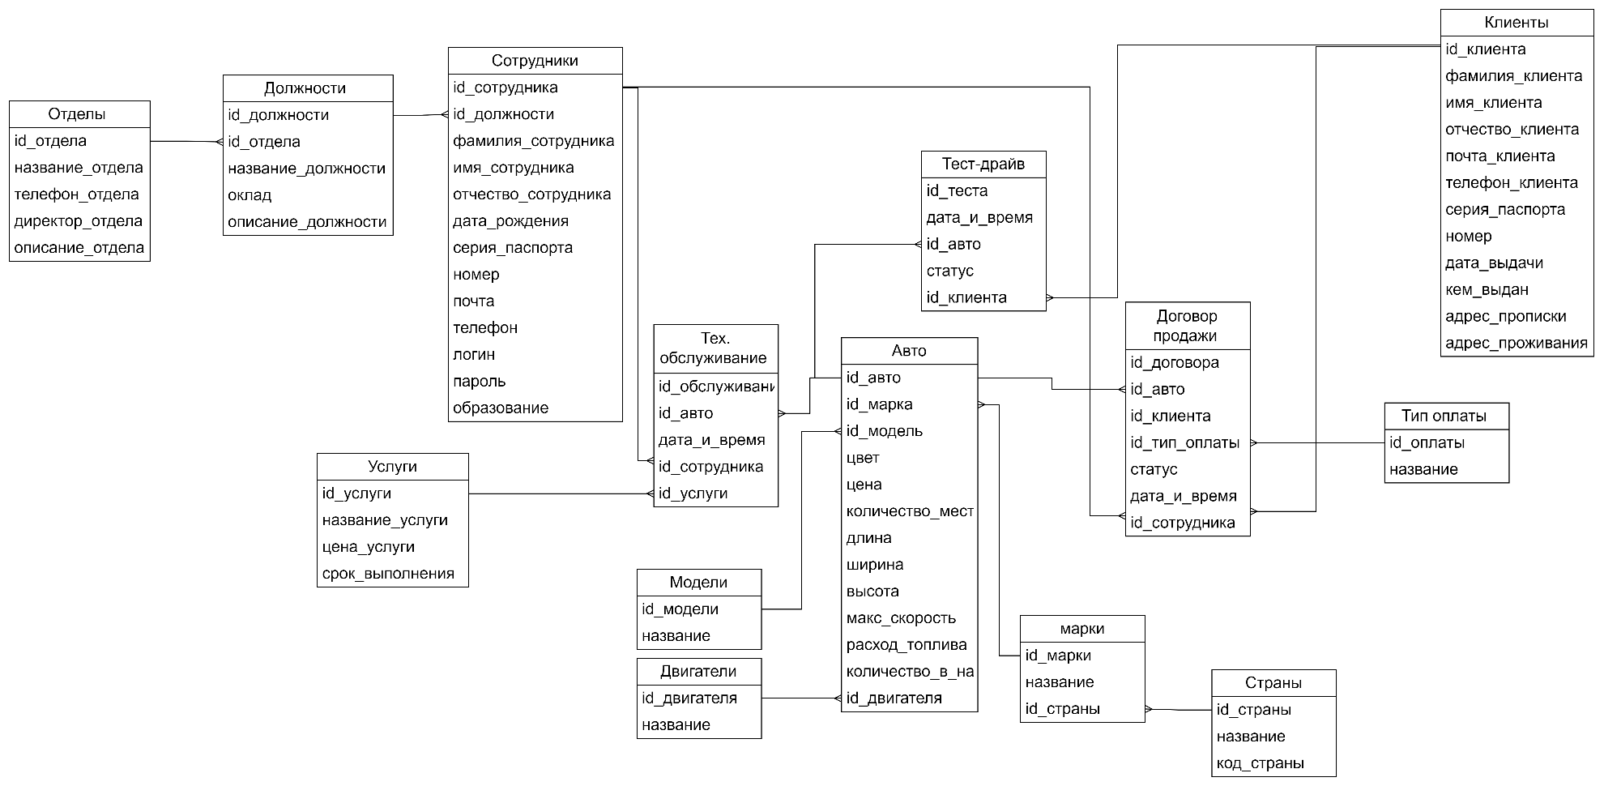

# **ПРИЛОЖЕНИЕ В**

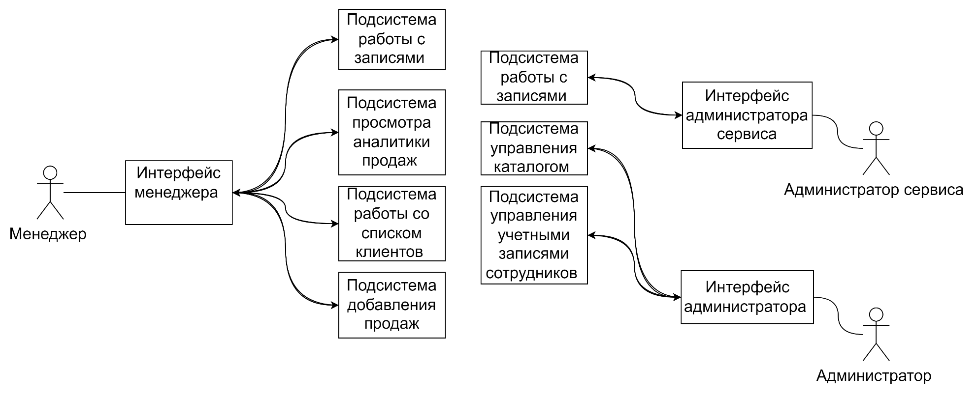**Архитектура информационной системы автосалона «L2E auto»**

# **ПРИЛОЖЕНИЕ Г**

**Экранные формы интерфейса информационной системы автосалона «L2E auto»**

